Olsztyn, 15.04.2025

Sprawozdanie 4

Modelowanie danych – diagram klas, diagram obiektów

Tytuł: Firma transportowa (spedycyjna)

Autorzy

Kacper Wasiulewski

Bartosz Olszak

Diagram klas konceptualny

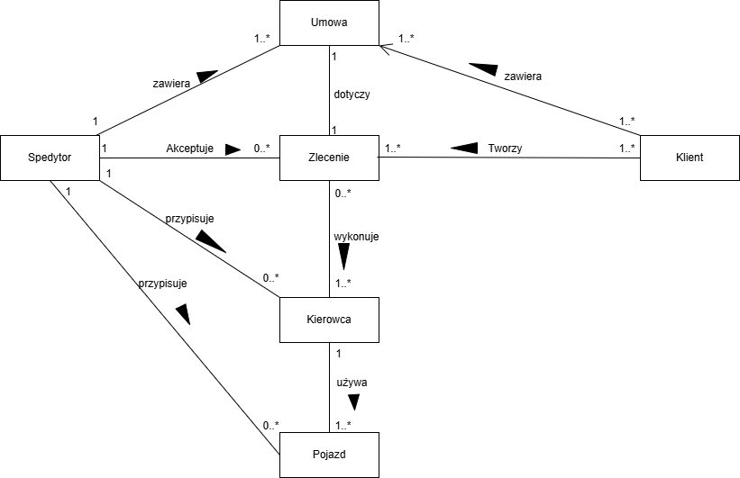

Diagram klas implementacyjny

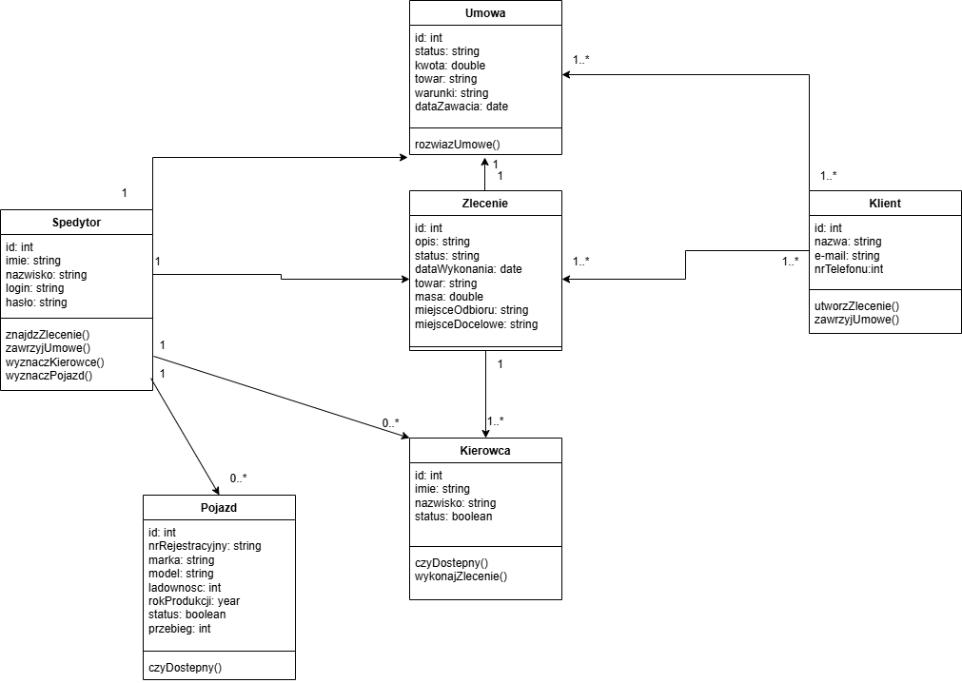

Przykładowy diagram klas

